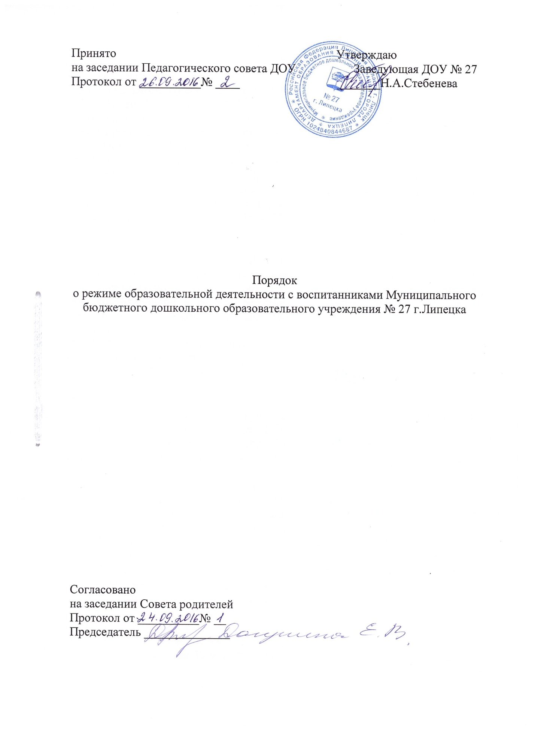

1. Общие положения
1.1. Положение о режиме образовательной деятельности воспитанников Муниципального бюджетного дошкольного образовательного учреждения № 27г. Липецка (далее - ДОУ) регламентирует в ДОУ организацию образовательной деятельности по основным образовательным программам и дополнительным общеразвивающим программам дошкольного образования.
1.2. Настоящее Положение разработано в соответствии с Федеральным законом от 29.12.2013 № 273-ФЗ «Об образовании в Российской Федерации», санитарно-эпидемиологическими требованиями к устройству, содержанию и организации режима работы дошкольных образовательных организаций, утвержденными постановлением Главного государственного санитарного врача Российской Федерации от 15.05.2013 № 26.
2. Режим работы ДОУ
2.1. Режим работы ДОУ - пятидневный.
2.2. Выходные дни - суббота, воскресенье, праздничные дни.
3. Режим организованной образовательной деятельности воспитанников
3.1. Максимально допустимый объем недельной образовательной нагрузки для воспитанников в рамках реализации образовательной программы и дополнительных образовательных программ дошкольного образования, составляет:
Раннего возраста - 1 час 40 минут;
От 3 до 4 лет - 2 часа 30 минут;
От 4 до 5 лет - 3 часа 20 минут;
От 5 до 6 лет - 5 часов 50 минут;
От 6 до 8 лет - 10 часов.
3.2. Образовательная нагрузка закрепляется в календарном учебном графике, который утверждается заведующей ДОУ.
3.3. Учебный год в ДОУ начинается с 1 сентября. Если этот день приходится на выходной день, то учебный год начинается в первый, следующий за ним рабочий день.
3.4. Для воспитанников группы раннего возраста устанавливается адаптационный период в первые две недели сентября.
3.5. Продолжительность учебного года для детей раннего возраста составляет 36 недель, для детей дошкольного возраста - 38 недель.
3.6. Продолжительность каникул: с июня по август (92 календарных дня); в январе (10 календарных дней).
3.7. Продолжительность организованной образовательной деятельности воспитанников составляет:
раннего возраста - не более 10 минут;
от 3 до 4 лет - не более 15 минут;
от 4 до 5 лет - не более 20 минут;
от 5 до 6 лет - не более 25 минут;
от 6 до 8 лет - не более 30 минут.
3.8. Максимальное количество образовательной деятельности в неделю составляет для воспитанников: раннего возраста - не более 10 занятий; от 3 до 4 лет - не более 10 занятий; от 4 до 5 лет - не более 10 занятий; от 5 до 6 лет - не более 15 занятий; от 6 до 8 лет - не более 20 занятий.
3.9. Для детей раннего возраста допускается организация организованной образовательной деятельности в первую и во вторую половину дня (8-10 минут). Допускается осуществлять образовательную деятельность на игровой площадке во время прогулки.
3.10. Максимально допустимый объем образовательной нагрузки в день: от 3 до 4 лет - 2 ООД до 15 минут в первой половине дня; от 4 до 5 лет - 2 ООД до 20 минут в первой половине дня; от 5 до 6 лет -2 ООД (20 минут и 25 минут) в первой половине дня и 1 ООД до 25 минут во второй половине дня; от 6 до 8 лет - 3 ООД до 30 минут в первой половине дня и 1 ООД до 30 минут во второй половине дня.
3.11. В середине времени, отведенного на организованную образовательную деятельность, осуществляется проведение физкультурных минуток.
3.12. Перерывы между периодами непосредственно образовательной деятельности составляют не менее 10 минут.
3.13. Образовательную деятельность, требующую повышенной познавательной активности и умственного напряжения детей, организовывают в первой половине дня.
3.14. С детьми раннего возраста (от 2 до 3 лет) занятия по физическому развитию в рамках реализации основной образовательной программы дошкольного образования осуществляются 2 раза в неделю.
3.15. Занятия по физическому развитию в рамках реализации основной образовательной программы дошкольного образования воспитанников от 3 до 8 лет организуются не менее 3 раз в неделю.
3.16. Для детей 5-8 лет круглогодично один раз в неделю организуется занятие по физическому развитию на открытом воздухе (при отсутствии у детей медицинских противопоказаний и наличии соответствующей одежды).
3.17. В теплое время года организованная образовательная деятельность по физическому развитию детей организуется по возможности на открытом воздухе.

